新版无线校园网登录说明（2018学生版）
第一步： 连接学生专用无线校园网SSID：YRCTI-Student。
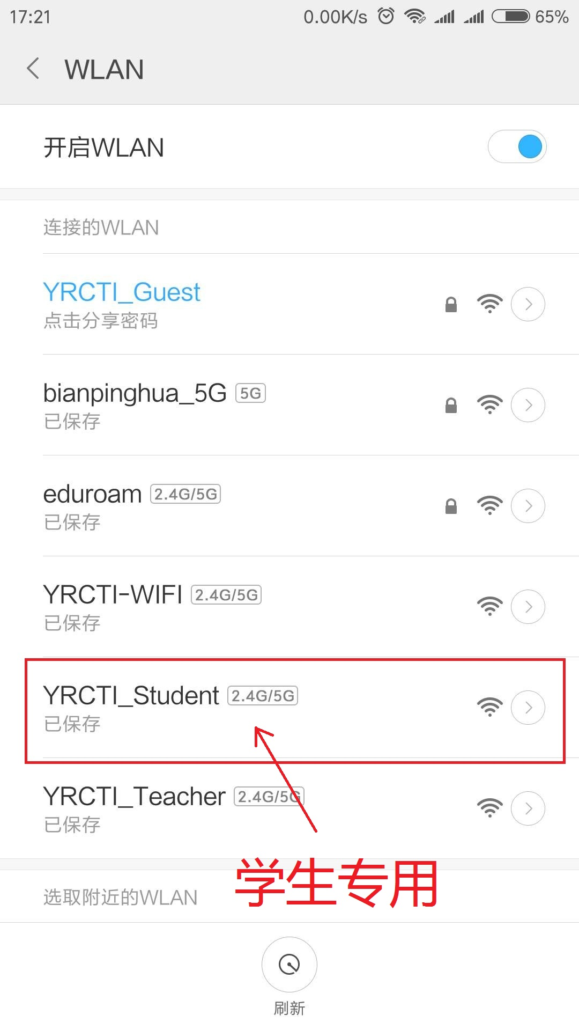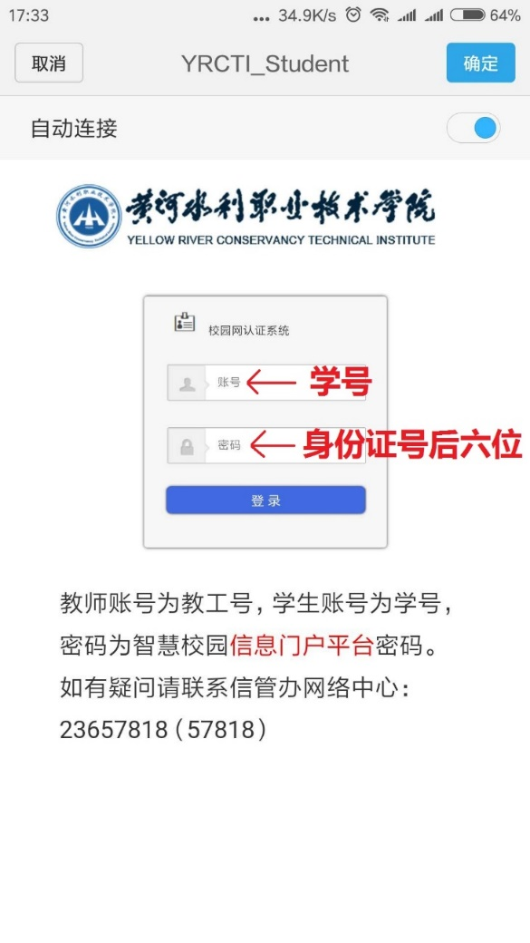
第二步： 输入登录信息，账号为学号，初始密码为学生本人的身份证号后六位。
第三步： 点击“登录”按钮，开始使用无线校园网。
注意：学校智慧校园信息门户平台、无线校园网、有线校园网这三套系统的账号信息采用“一号通”模式：即学号就是账号，密码统一在信息门户平台（登录校园网后打开i.yrcti.edu.cn）内进行更改，因为信息门户可以直接登录你的教务系统、邮箱等涉及个人隐私的校园业务系统，为防止敏感信息泄露或被恶意篡改，务必及时修改“一号通”初始密码！！！
如各位同学在使用过程中存在任何疑问，信息化管理办公室竭诚为大家做好服务，服务电话：23657818（57818），13838183651，18837839799。或扫描二维码加入黄河水院智慧校园技术服务群。

黄河水院智慧校园公众号 智慧校园学生服务群

黄河水利职业技术学院信息化管理办公室 宣

